横向项目合同登记及免税办理流程
在横向项目合同登记时，请准备好PDF格式合同扫描件以及合同发票（JPG格式）。具体操作流程如下图所示：
登录江苏省技术合同认定服务平台
（http://jsht.jstec.com.cn/user/login）

用户名：hygx 密码：83559162

我是卖方

合同录入
（注：带“*”为必填项，计划来源选择“计划外”；合同成交额填写合同额，技术交易额填写合同额去除设备费和材料费后的剩余金额，单位为“元”；上传内容完整的PDF格式合同扫描件，录入完成后必须点击“提交”）

待审核通过后，显示“已登记”状态，请上传“合同发票”（JPG格式），合同登记完毕。

需要办理免税的合同可暂时不上传“合同发票”（待免税流程办理好开具发票后再上传合同发票），以上第四步完成并审核登记后继续以下操作：
业务申请

增值税业务

业务申请

选择办理免税的项目并确定

等待审核（通常4-5个工作日后登录平台查询是否已认定）

认定完成后，请自行打印带水印的合同和认定清单，以供开具发票使用

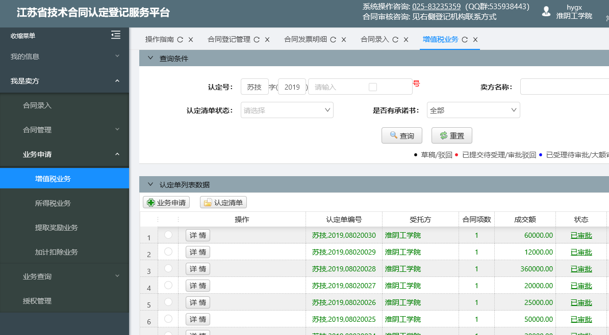
等待审核（通常4-5个工作日后登录平台查询是否已认定）
等待审核（通常4-5个工作日后登录平台查询是否已认定）
等待审核（通常4-5个工作日后登录平台查询是否已认定）
等待审核（通常4-5个工作日后登录平台查询是否已认定）

